Segregatory do archiwizacji dokumentów
Archiwizacja dokumentów jest bardzo ważnym zadaniem w każdej firmie. Warto zainwestować w profesjonalne <strong>segregatory do archiwizacji dokumentów</strong>, dzięki którym zachowasz ład i porządek w biurze.

Segregatory do archiwizacji dokumentów - uporządkuj dokumenty biurowe
Dzięki odpowiedniej archiwizacji dokumentów jesteśmy w stanie zachować ład i porządek w miejscu pracy. Dodatkowo zaoszczędzamy czas, ponieważ szybko i bez problemu możemy znaleźć potrzebne nam w danej chwili dokumenty. warto więc zamówić wysokiej jakości segregatory do archiwizacji dokumentów, które pozwolą prawidłowo posegregować wszystkie dokumenty firmowe.

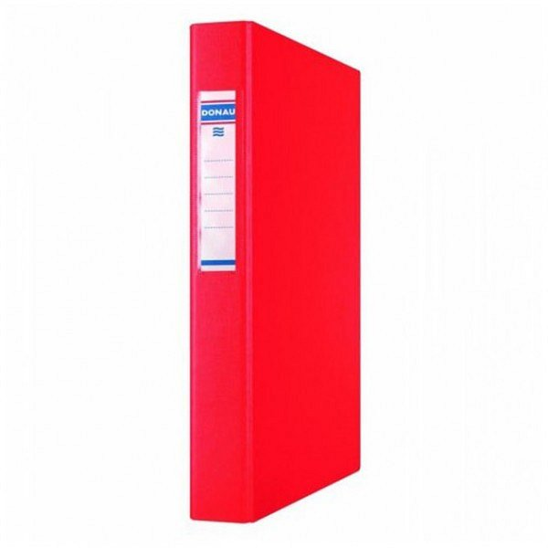
Wybierz najlepsze segregatory do archiwizacji dokumentów
W ofercie sklepu internetowego z różnymi akcesoriami wyposażenia biura - dlabiura24.pl znajduje się wiele rodzajów praktycznych segregatorów do archiwizacji dokumentów. Segregatory dostępne są w różnych rozmiarach i kolorach, dzięki czemu każdy klient może dopasować je do danych dokumentów.
Inne akcesoria do archiwizacji ze sklepu dlabiura24.pl
Sklep dlabiura24.pl przygotował kompletną ofertę akcesoriów do archiwizacji. Oferujemy wysokiej jakości segregatory do archiwizacji dokumentów oraz teczki i foldery w różnych rozmiarach. Oprócz tego zakupisz u nas koszulki na dokumenty, a także kartonowe pudełka, kartonowe przekładki i albumy. Dzięki tego rodzaju akcesoriom zachowasz porządek w swoim miejscu pracy, a znalezienie potrzebnych materiałów zajmie niewiele czasu. Zapraszamy na zakupy!

